Редактор шаблона
В окне Редактор шаблона все строки таблицы ведомости из пространства Макет объединены в группы по своему назначению. Например, таблица ведомости Объектов по трассе в Редакторе шаблона и ее связь с Макетом выглядят так:
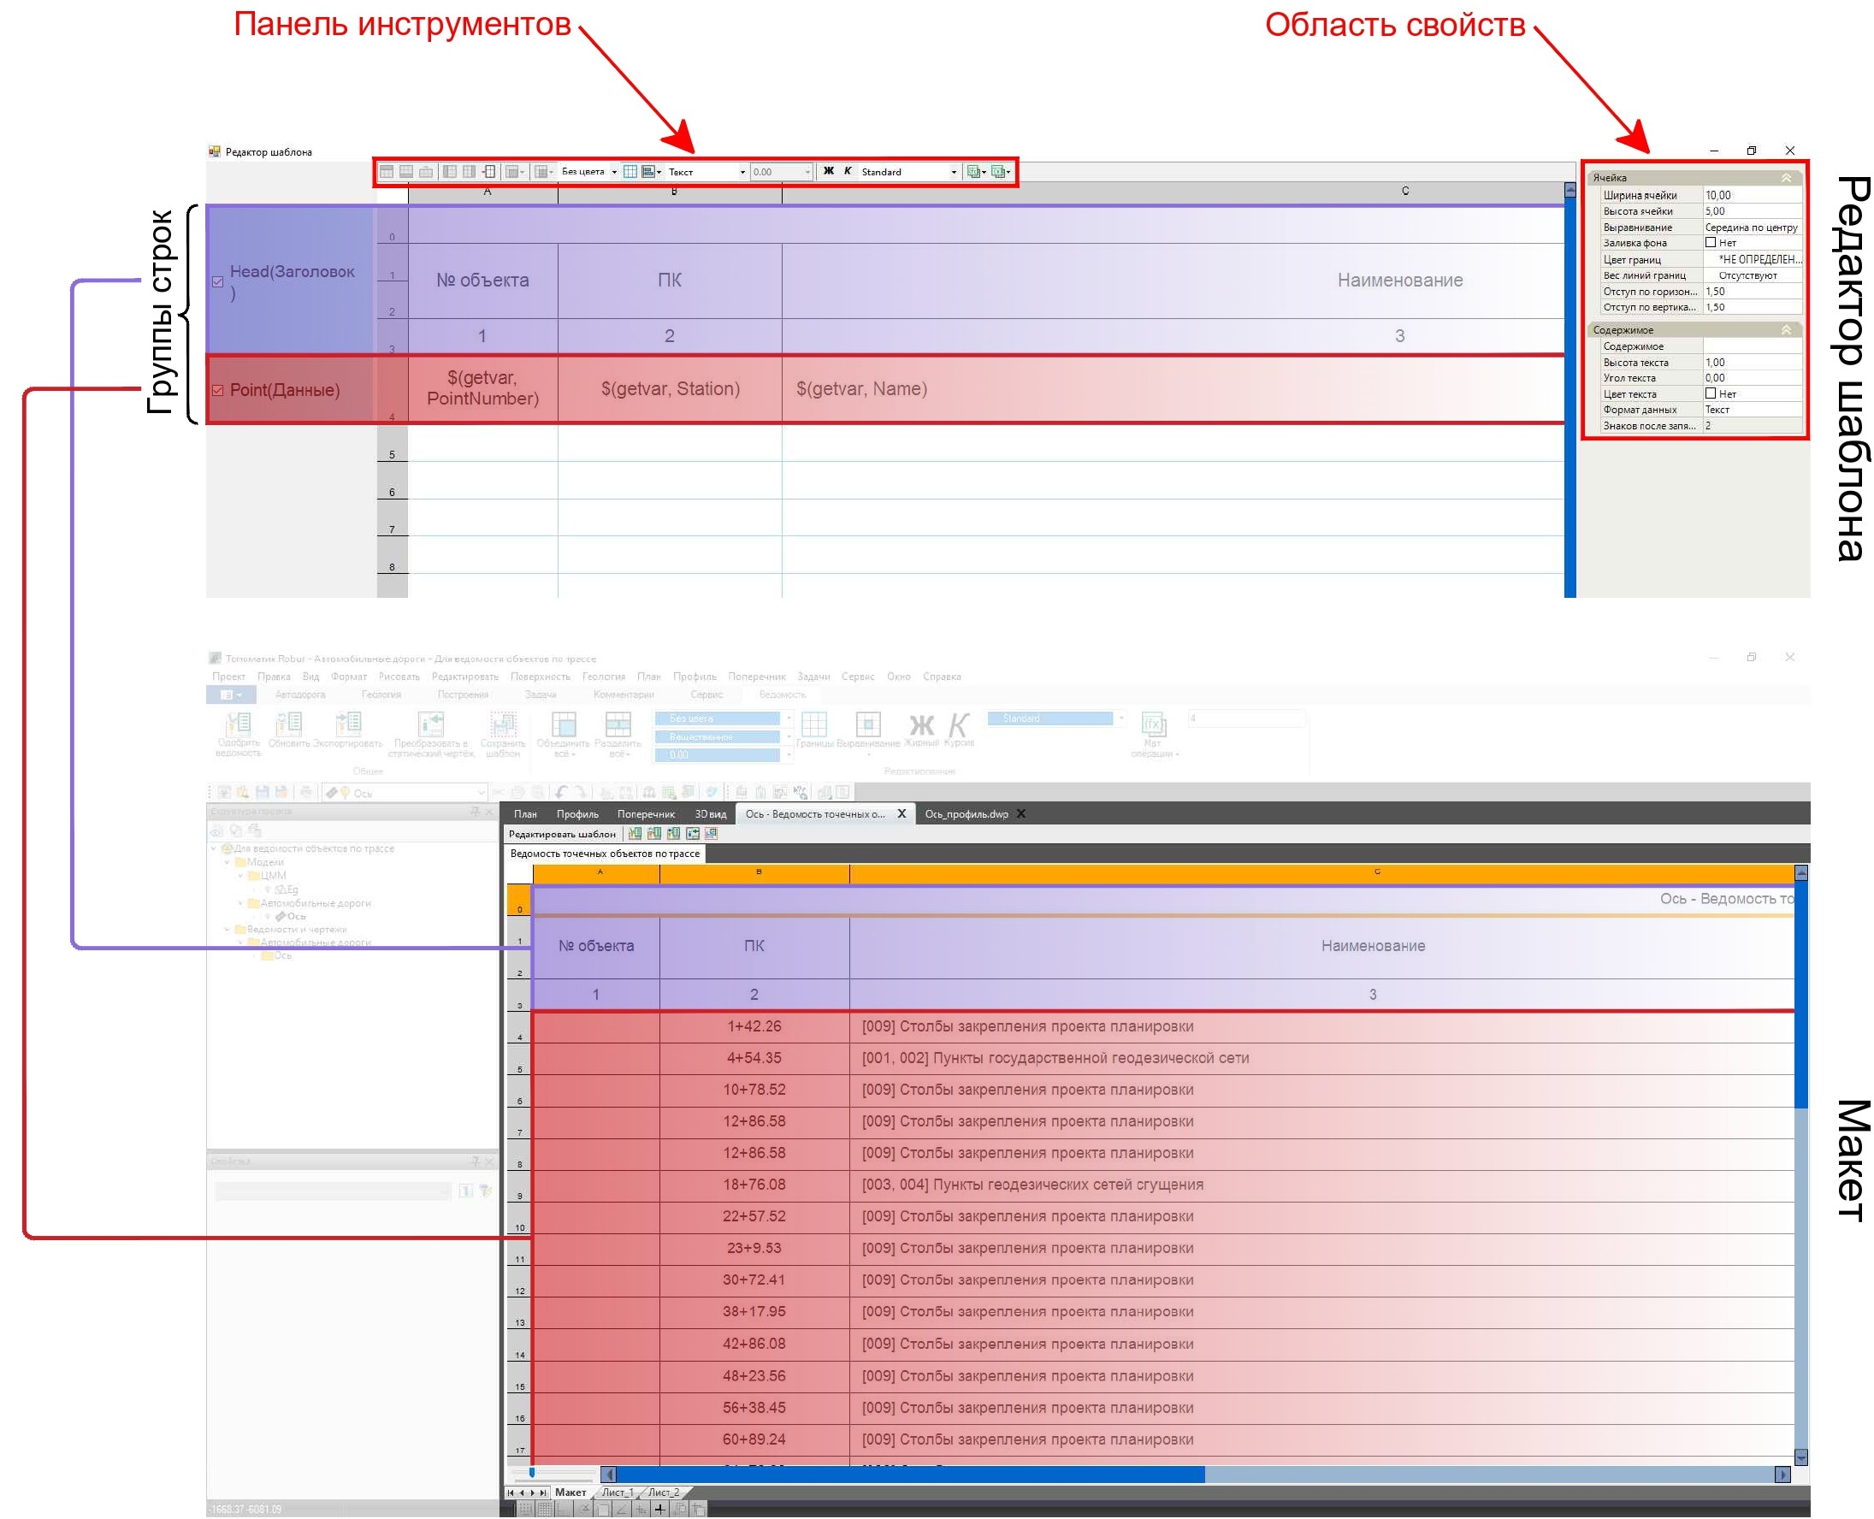
От типа ведомости зависит количество и назначение групп, в которые собраны строки ее таблицы. При необходимости в Редакторе шаблона можно исключать те или иные группы строк из ведомости.
В ячейках группы строк Заголовок записываются названия столбцов, то есть фиксированные значения.
В ячейках остальных групп строк записываются переменные. Каждая переменная отвечает за то, какие данные и откуда будут взяты при формировании ведомости.
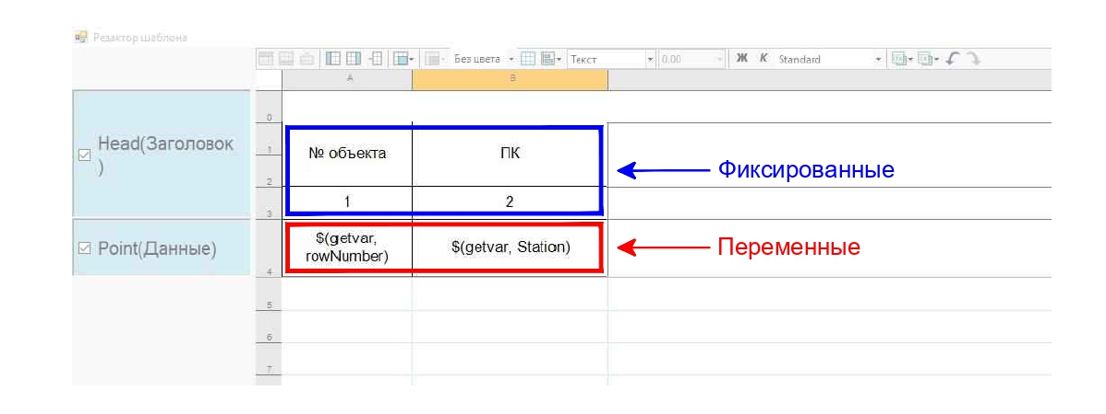
В верхней части окна Редактор шаблона находятся основные инструменты редактирования, которые позволяют объединять и разделять ячейки различным образом, настраивать отображение границ ячеек, выравнивать данные внутри ячейки. Также ячейкам можно задать заливку цветом, настроить стиль, формат и точность данных в ней.
В правой части окна Редактор шаблона расположена область свойств, позволяющая изменять параметры и наполнение выделенной ячейки. Также при нажатии ПКМ в области таблицы, открывается контекстное меню, в котором представлены часто используемые инструменты редактирования и некоторые другие.
Следующий раздел: Инструменты Редактора шаблона

